

4.1.1. Gründung des Vereins
Wie in Kapitel 3. bereits erwähnt, waren alle vorbereitenden Maßnahmen fristgerecht Anfang März 1998 seitens der Stadt Bad Nauheim abgeschlossen. Jetzt konnte die Idee, auf dem gewonnenen Areal von etwa 4.000 Quadratmetern einen Verein als Träger des zukünftigen Weinbergs zu gründen, umgesetzt werden.
In einer Rede erinnerte sich Bernd Witzel, dass nach umfangreichen Rodungs- und Rekulti-vierungsarbeiten am Johannisberg durch das Grünamt der Stadt Bad Nauheim und nach zahlreichen Aufrufen in der lokalen Presse am 16. Oktober 1998 ein Informationsabend für interessierte Bürger in der Mehrzweckhalle von Schwalheim stattfand.
Das Werben hatte Erfolg. Über alle Erwar-tungen hinaus hatten sich über 100 interes-sierte Bürgerinnen und Bürger aus Bad Nauheim und der Umgebung eingefunden. Es wurden Einwände von Kritikern erwartet, die sich zuvor öffentlich gegen das Projekt gewandt hatten, aber es gab keine. Schon während der Rodungsarbeiten schlugen die anfänglichen Proteste in Zustimmung um. Auch der wieder gewonnene Ausblick vom Johannisberg auf „unsere“ Stadt wurde von den Bad Nauheimer Bürgern genossen. Somit verlief die gesamte Veranstaltung in gutem Einvernehmen der Anwesenden.
Über 90 der anwesenden Personen gründe-ten einige Tage später den neuen Verein, den Freundeskreis „Weinanbau am Johannis-berg Bad Nauheim“. Am 6. November 1998 erhielt der Verein seine erste Satzung und am 26. Februar 1999 wurde die erste Geschäfts-ordnung eingeführt.
In der ersten offiziellen Versammlung des Freundeskreises am 06. November 1998 wurde ein Vorstand gewählt, der die anspruchsvolle Aufgabe übernahm, die Ziele des Freundeskreises in die Tat umzusetzen.

Der erste Vorsitzende des neuen Vereins Peter Griebsch
In § 2 - Zweck des Freundeskreises - hatten sich die Initiatoren nicht weniger vorgenommen, als „unter dem Leitgedanken der Entwicklung des Stadtprofils und im Besonderen des Fremdenverkehrs
a) den historischen Weinanbau am Johannisberg in Bad Nauheim durch Kultivierung und Bewirtschaftung geeigneter Flächen wiederzubeleben,
b) das Wissens um den Wein im allgemeinen und um die Bad Nauheimer Weingeschichte im Besonderen zu pflegen,
c) die Verbindung des Weines, der Kunst, der Musik, der Malerei und der Dichtung zu pflegen und zu beleben, sowie
d) die wachsame Weinkritik zur Erhaltung der charakteristischen Eigenarten des Weines zu pflegen.“
Mit Peter Griebsch als 1. Vorsitzenden fand der Freundeskreis einen engagierten, fachlich versierten Kenner auf dem Gebiet der Weinkunde, der mit acht weiteren Vorstands-mitgliedern, unterstützt durch die Stadt Bad Nauheim, die vorbereitenden Maßnahmen für den Weinbau am Johannisberg organi-sierte.
Mit dem Stadtrat und Initiator des Weinprojekts, Bernd Witzel als 2. Vorsitzenden, stand ihm ein politisch und fachlich be-sonders versierter Vertreter zur Seite, der vor allem die Kommunikation mit dem Weinbau-amt Eltville und der Stadt führte.
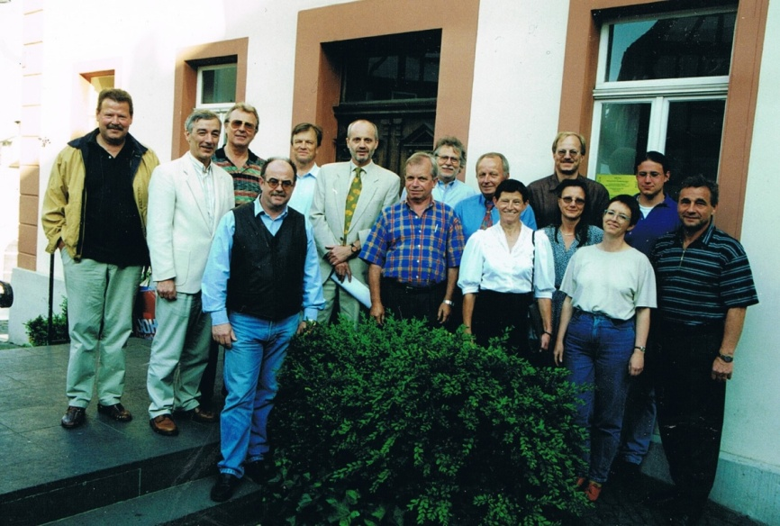Der Vorstand 1999
Ferner wurden die Mitglieder Peter Gundel, Wolfgang lser, Dieter Liebert, Frank Mörler, Günter Pasch (Vereinszeitung), Ingrid Philipp (Veranstaltungen), Klaus Ritt (Vertreter des Magistrats) und Ute von Rosenzweig in den erweiterten Vorstand gewählt. Jeder von ihnen übernahm zugleich eine Parzelle.
Als weitere Parzellenbeauftragte konnten die Mitglieder Hans Berthold, Dietrich Bormuth, Norbert Habicht, Richard Holbe, Claus und Ulrike Kaiser, Leo Kaiser, Anita Kröker, Michael Lehmann, Sabine Schuster, Hanno Pischinger und Jochen Riege gewonnen werden.
Schrittweise richtete sich der Verein ein: Satzung und Geschäftsordnung waren beschlossen, ein erstes Beitrittsformular wurde gedruckt. Mitglied Klaus Ritt schuf das Wappen, in dem ein Kreis und eine Traube symbolisch den Namen des Vereins formen.


Der Weinfreund Günter Pasch publizierte die erste Vereinszeitung, das sogenannte „Blättchen“, das später nach einem Namenswettbewerb in „Weingeflüster“ umgetauft wurde.
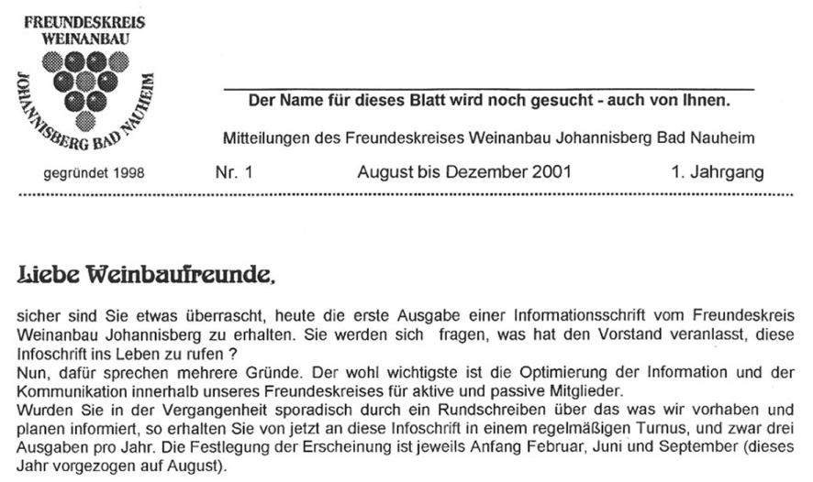
Die Aufgaben der Parzellenbeauftragten wurde in einer Verordnung geregelt. Die Hauptarbeit des Vereins aber lag in der Neuanlage und Bepflanzung des Weinbergs, auf die in den nächsten Kapiteln eingegangen wird.
Da das Fachwissen über den Weinausbau und die dazu nötige Infrastruktur die Möglichkeiten des neuen Vereins über-stiegen, besuchten Peter Griebsch und Wolfgang Iser auf den Rat des Weinbauamtes drei Winzer im Rheingau. Mit Michael Katz fanden sie in Kiedrich den Winzer, der zu den Wünschen des Vereins am besten passte.
Daneben musste die Infrastruktur des Vereins aufgebaut werden. Neben Rasenmähern und Gartengeräten wurde auch Geschirr und Besteck zur Bewirtung bei den Vereins-veranstaltungen beschafft. Dazu besuchte u.a. Bernd Witzel anfangs 1999 zusammen mit Hans Martin Hermann die Firma Schott AG in Mainz. Es wurden die ersten Weingläser mit dem Logo des Freundeskreises bestellt. Solche Gläser werden heute im Freundeskreis als begehrte Rarität gehandelt.

4.1.2. Vorbereitung zur Erstbepflanzung des Weinbergs
Zahlreiche Genehmigungen und Zustimmungen waren nötig, um die ersten Reben pflanzen zu können. Bernd Witzel als Initiator und zugleich erster Stadtrat der Stadt Bad Nauheim übernahm als zweiter Vor-sitzender des Vereins diese schwierige Aufgabe. Zunächst war die Zustimmung des Weinbauamts in Eltville nötig. Nachdem es der Neuanpflanzung von Weinreben am Johannisberg in begrenztem Umfange zuge-stimmt hatte, galt es Experten und Berater zu finden, welche das Vorhaben begleiteten.
Weinbauingenieure, Winzermeister, u.a. von den staatlichen Weingütern in Eltville, sagten sofort ihre Hilfe zur Realisierung dieser Maßnahme in Bad Nauheim zu. Winzermeister von privaten Weingütern, wie z.B. Wein-freunde in Fulda, die gerade einen Weinberg neu anlegten, sowie Besitzer von Rebschulen und nicht zuletzt die fachliche Unterstützung der Mitarbeiter des Weinbauamtes Eltville führten dazu, dass das Vorhaben gut vor-ankam.
In einer Pressemitteilung schreibt Bernd Witzel:
„In enger Zusammenarbeit mit dem Wein-bauamt Eltville und unter fachlicher Beratung von Weinbauingenieur Renz und Winzer-meister Seiffhardt, beides Mitarbeiter des staatlichen Weingutes in Eltville, und unter fachlicher Begleitung des angehenden Winzers Stefan Steinheuer aus Bad Nauheim können nunmehr die Arbeiten beginnen. Seitens des Weinbauamtes Eltville wurde dem Freundeskreis zunächst die Genehmigung über eine Anbaufläche von 15 x 100 qm erteilt. Sollte die Maßnahme, wie zu erwarten, erfolgreich verlaufen, wurde eine Erweiterung dieser Anbaufläche in Aussicht gestellt."
Damit waren die Voraussetzungen geschaf-fen, um rund 1.000 Rebstöcke anzupflanzen. In Anbetracht der steigenden Zahl der Mit-glieder wurde bereits im Jahr 2001 eine Erweiterung des Weinbergs ins Auge gefasst.
Bernd Witzel schrieb dazu in einem Antrag an das Weinbauamt an dessen Präsidenten, Dr. Andreas Booß:
„… Bezugnehmend auf unsere Besprechung vom 25. Juni 2001 beantrage ich hiermit die Genehmigung zur Erweiterung der Weinanbaufläche am Johannisberg in Bad Nauheim von fünf Parzellen à 100 qm.…. Obwohl der Vorstand beschlossen hat, dass ein aktives Mitglied nur über max. 10 Rebstöcke verfügen darf, können wir seit ge-raumer Zeit die steigende Zahl der Anfragen nicht mehr befriedigen.
Vielen unserer neuen Mitglieder konnten in den letzten Wochen z.T. nur noch zwischen 2 und 5 Reben zugeteilt werden, die eigentlich dem Freundeskreis selbst zur Bewirtschaftung übertragen wurden. ….
Das Grünamt der Stadt Bad Nauheim hat nunmehr ermittelt, dass aufgrund der örtlichen Begebenheiten die Weinanbau-fläche – gemäß Ihren Auflagen – auf max. fünf Parzellen à 100 qm erweitert werden könnte. Eine entsprechende Planung ist diesem Antrag beigefügt.“
Diesem Antrag stimmte das Weinbauamt zu, die neuen Parzellen wurden umgehend angelegt.
Von Anfang an nutzte der Verein die fachliche Beratung des Weinbauamts. So war bis 2020 Weinbaurat Berthold Fuchs dem

Verein zugeordnet. Er kam bis zu seiner Pension regelmäßig nach Bad Nauheim, um die Weinberganlage zu begutachten und die Mitglieder in der Technik des Weinanbaus zu schulen. Rebschnitt und Rebenpflege waren dabei Themen, die vor allem neuen Mit-gliedern immer wieder nahegebracht werden mussten.
Weitere Unterstützung fand der junge Verein auch über private Kontakte. Stefan Steinheuer, ein Student der Weinbaukunde, betreute nicht nur das Pflanzen der Rebstöcke, sondern übernahm anfangs auch die Aufgabe des Rebschutzes. Er verfasste zudem eine kleine Broschüre, die als Anleitung für die Weinfreunde dienen sollte.
Fachlichen Rat und tatkräftige Mitwirkung beim Anlegen des Weinbergs brachte auch der Vater der Weinfreundin Ulrike Basler-Kaiser ein, ein Winzer aus Süddeutschland. Ins-besondere vermittelte er den Mitgliedern die Techniken des Rebschnitts.

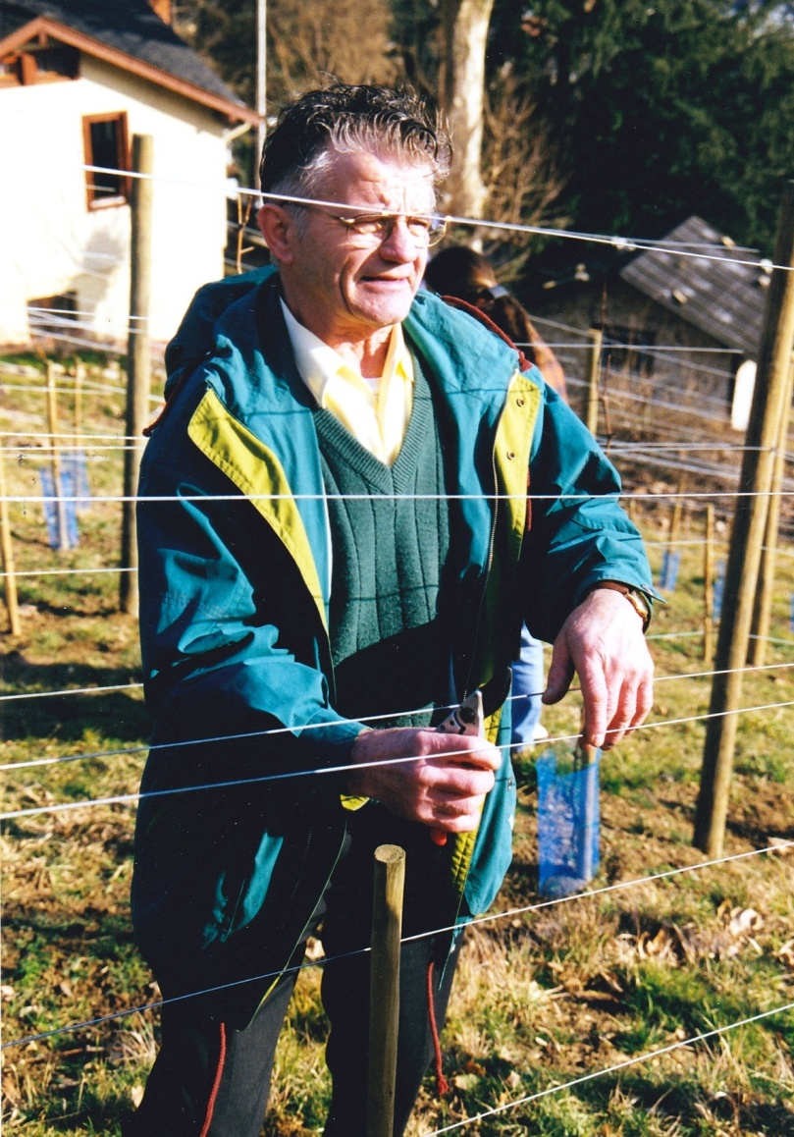
Winzer E. Basler erklärt die Techniken des Rebschnitts

Das Grünamt der Stadt Bad Nauheim leistete umfassende Beratungen bei den Rodungs-arbeiten und unterstützte bei der Anlage des Weinbergs. Unter der Leitung des Amtsleiters für Grünflächen und Umweltschutz der Stadt Bad Nauheim, Hans-Martin Herrmann, wurden die teils verwilderten Waldwege von Unkraut befreit, die Einfassungen freigelegt und somit wieder hergestellt.
Die aus Taunusquarzit bestehende Aussichts-plattform unterhalb des Steilhangs, die ebenfalls komplett überwuchert und erst mit der Rodung wieder zum Vorschein kam, wurde durch die Mitarbeiter des Bau-betriebsamtes der Stadt Bad Nauheim Ende März 2000 grundlegend überholt. Die vor-handene Stützmauer wurde renoviert und auf beiden Seiten ergänzt. Ein neues Geländer, welches nach den Vorgaben der Denkmal-schutzbehörden denen vor dem Café Johan-nisberg entsprechen musste, wurde durch ei-nen Schlosser angefertigt und angebracht.
Ebenso wurden die Aussichtsplattform neu gestaltet und Informationstafeln aufgestellt. Rankhilfen wurden an den historischen roten Bänken angebracht, die Bänke selbst wurden durch Malerarbeiten wieder aufgefrischt.
An den Stützmauern unterhalb des alten Weinhauses wurden Natursteinarbeiten vor-genommen und diese wieder aufgebaut. Der städtische Bauhof unterstützte bei den unter-schiedlichsten, immer wieder anfallenden handwerklichen Arbeiten.
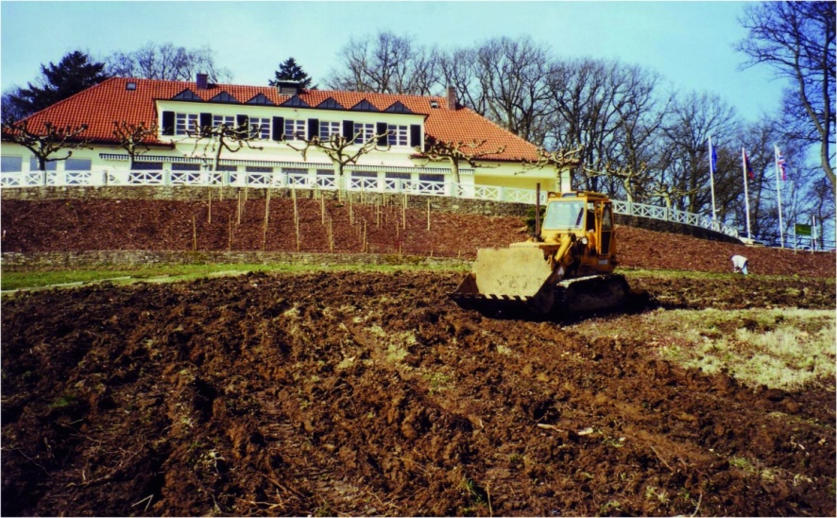Rodung im Frühjahr 1999

4.1.3. Der Einsatz der Mitglieder in der Weinberganlage
Vor dem ersten Arbeitseinsatz wurde die gerodete Freifläche unter Einsatz von schwerem Gerät, Traktor und Kreiselegge, von Landwirt Wolfgang Jenner aus Schwalheim umgepflügt. Den Weinfreunden blieb nun die schwere und schweißtreibende Arbeit, die noch im Boden verbliebenen Wurzeln und Steine zu entfernen. Mehrere Arbeitseinsätze waren hierfür nötig.
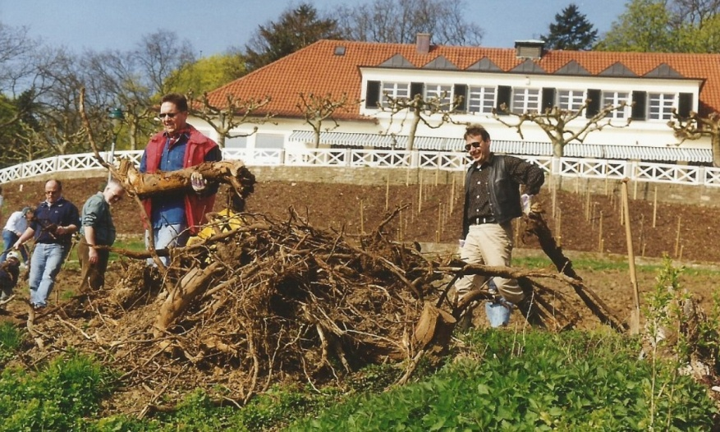Erster Arbeitseinsatz 1999

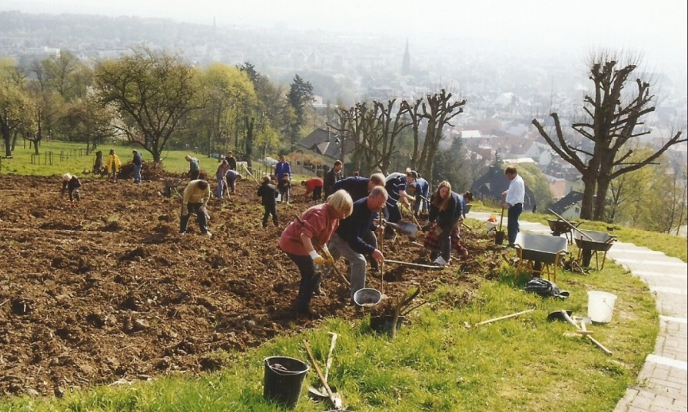Schweißtreibender Arbeitseinsatz 1999
Nach diesen Arbeiten war der Boden perfekt vorbereitet für die Unterteilung des Weinbergs in einzelne Parzellen, wie vom Weinbauamt Eltville vorgegeben. Diesen Vorgaben entsprechend, verbunden mit den Erkenntnissen zahlreicher Besuche von Bernd Witzel und Hans-Martin Herrmann im Rhein-gau sowie bei Weinfreunden in Fulda, die gerade einen Weinberg neu anlegten, wurde vom Amt für Grünflächen und Umweltschutz eine Planung für die Fläche am Johannisberg erstellt.
Auch bestimmten historische Postkarten-motive die Ausrichtung der Reben: In Richtung Jugendherberge in der Südlage sollten die Rotwein-Parzellen angepflanzt werden, unterhalb des Aussichtsplateaus zu-sätzlich 8 weitere Rotweinreihen mit jeweils 7 Rebstöcken (Musterparzelle II) als Blickfang. Unterhalb des Café Johannisberg waren schwerpunktmäßig Weißwein- (Riesling)-Par-zellen in Blickrichtung zur Stadt, hangabwärts, vorgesehen. An dieser Stelle befanden sich früher keine Weinreben. Diese Anpflanzung wurde vorgenommen, um die Blickachse zur Stadt zusätzlich zu betonen.
Somit entstanden zunächst 15 Parzellen und 2 Musterparzellen (2002 kamen weitere 5 Parzellen hinzu). Alle Mitarbeiter des Fachamtes waren bei der Einmessung und Absteckung der Parzellen tätig. Mit Sprühfarbe wurden die Standorte der ca. 400 zu setzenden Pfosten markiert, damit die Mit-arbeiter des Amtes für Grünflächen und Umweltschutz die Posten mittels Pfahlramme exakt einschlagen konnten. Die Pfosten wurden mit ca. 120 Erdankern befestigt. Eine gute Vorarbeit für die 1.400 kleineren, ca. 1 m hohen Rebstützen leisteten die Stadtgärtner mittels eines Erdbohrgeräts.
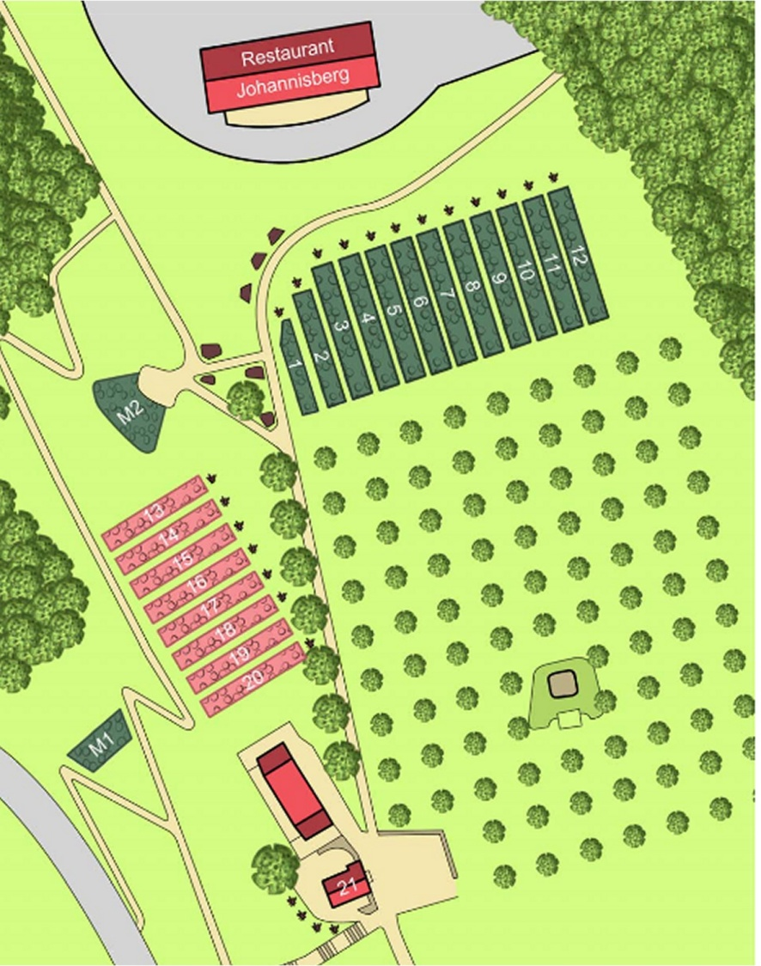Parzellenplan Stand: 2023. P1-P9 und P15-P20 sowie MP1 und MP2 wurden 1999 angelegt. P10-P14 kamen nach Genehmigung durch das Weinbauamt 2002 hinzu.

Danach konnte eine Arbeitsgruppe von 3-5 Stadtgärtnern sowie Mitarbeiter des Amtes für Grünflächen und Umweltschutz, unterstützt von tatkräftigen Weinfreunden, die 1.400 Pflanzpfähle mittels einer an einen Kom-pressor angeschlossen Pfahlramme in den teil-weise steinigen Boden rammen. Der Großteil dieser Pfähle jedoch wurde von den Aktiven mit dem Hammer per Hand eingeschlagen.
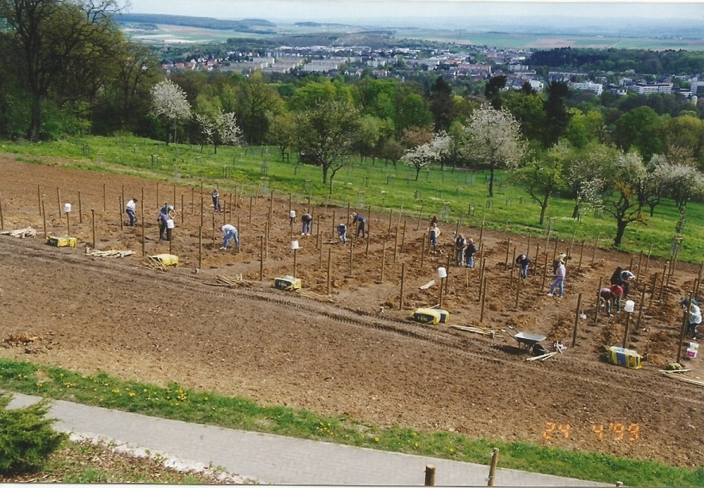Einsetzen der Pflanzpfähle für den Weißwein 1999
Das Setzen der letzten Pflanzpfähle in einzelnen Parzellen dauerte bis in den Oktober 1999. Parallel wurde mit dem Arbeitseinsatz am 11. September 1999 mit der Verdrahtung der einzelnen Parzellen be-gonnen.
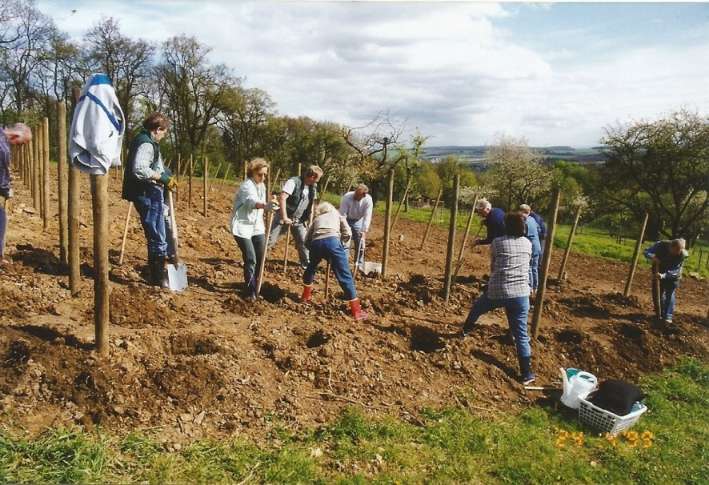Einsetzen der Pflanzpfähle für den Weißwein 1999
Die Weinfreunde hatten beschlossen, für die Verdrahtung keine Metall- sondern Holz-pfosten zu verwenden. Der Aufbau an den Holzpfosten wurde wie folgt ausgeführt: Draht, Draht, Doppeldraht, Draht, Doppel-draht. Hierfür wurden insgesamt ca. 10.500 m Spanndraht und 200 Drahtspanner eingesetzt. An die großen Holzpfosten wurde auch die Beschilderung der Parzellen und Reihen an-gebracht, um die Orientierung und das Auffinden der georderten Reben durch die aktiven Mitglieder zu erleichtern.
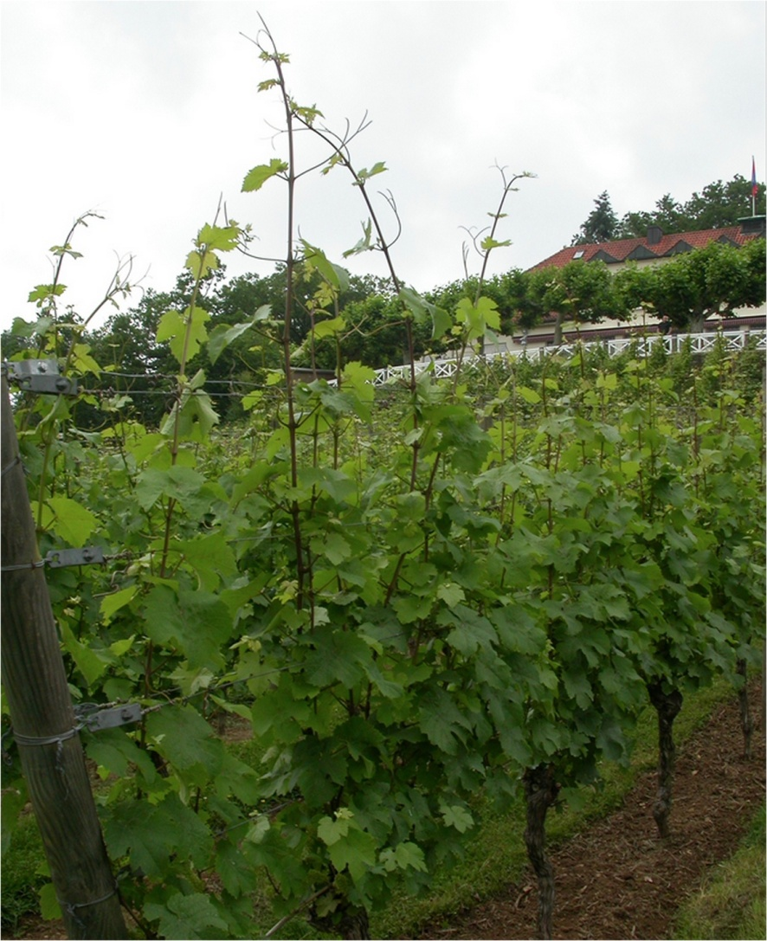Holzpfähle und Verdrahtung – seit 1999 unverändert

4.1.4. Die Auswahl der ersten Reben
Erste Versuche der von Bernd Witzel und Hans-Martin Herrmann am Spalier der Natur-steinfassade der Staatsbad-Gärtnerei geern-teten Gutedelreben waren alles andere als erfolgversprechend. Der Traubensaft landete nach der Pressung mehr im Umfeld von Bernd Witzels Werkstatt als im Fass. Über die Qualität des Weins wurde kein Wort mehr verloren.
Es folgten mehrere Fahrten in den Rheingau und zum Weinbauamt Eltville, bei denen umfangreiches Informationsmaterial zum Thema Wein und Weinanbau gesammelt wurde.
Gemäß dem Weinbauamt konnten alle in der nationalen Rebsortenliste aufgeführten Reb-sorten angepflanzt werden. Das Produkt dieser Anpflanzung durfte und darf nur als (Deutscher) Tafelwein bezeichnet werden.
Der Tradition folgend (bereits Ende des 19. Jahrhunderts trat der Kaufmann Heinrich Löffler mit seinem „Johannisberger“ gegen den Namensvetter aus dem Rheingau an) und unter Berücksichtigung des geschützten Kleinklimas auf dem Johannisberg fiel die Wahl vor allem auf die Rebsorten Riesling und Spätburgunder.

Fotos Riesling + Spätburgunder

Ferner wurden für die Bepflanzung je einer Parzelle die Rebsorten Auxerrois und Ehrenfelser ausgesucht. Um festzustellen, welche Rebsorten sich für den Weinanbau auf dem Johannisberg am besten eigneten, fiel die Wahl für eine Testanpflanzung zusätzlich auf die Rebsorten Dakapo und Kerner. Im Rahmen des Pflanzfestes am 29. Mai 1999 in der Trinkkuranlage im Café Romantik erfolgte die Zuteilung der Reb-stöcke. Zunächst waren vor allem die Rotweinreben sehr begehrt. Die Bestellung der Rebstöcke erfolgte direkt bei Hans-Martin Hermann auf Rezept.
Stand Mai 2002 teilten sich die insgesamt 1.431 Rebstöcke wie folgt auf:
Riesling 697 Rebstöcke
Spätburgunder 434 Rebstöcke
Dacapo 102 Rebstöcke
Auxerrois 81 Rebstöcke
Ehrenfelser 72 Rebstöcke
Kerner 24 Rebstöcke
Saphira 14 Rebstöcke
Prinzipal 7 Rebstöcke

Die Spätburgunder-Anpflanzungen im Hang wurden vom Dezernat Weinbauamt Eltville begutachtet und Maßnahmen zur Sicherung des Ertrages vorgeschlagen.
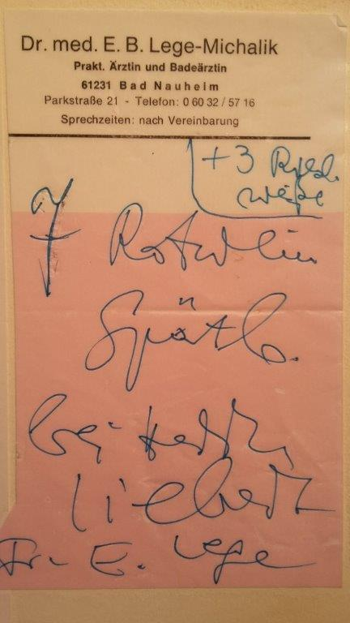
Rotweinreben auf Rezept 1999

Trockene Sommer, kalte Winter und Schädlinge bringen es mit sich, dass immer wieder Reben absterben. Meist werden sortengleiche nachgepflanzt, so dass sich die Rebsorten und -mengen nur geringfügig verändern. Entwicklung und Anzahl der Reben werden in Kapitel 7.4. detailliert beschrieben.

4.1.5. Die Pflanzung der ersten Reben
Beim Ausplanieren der Erde durch die staatliche Gärtnerei wurden zahlreiche blaue Plastikbadeschlappen gefunden. Diese wurden bei der Rebpflanzung mit den anfal-lenden Steinen abgesammelt. Als Vorbe-reitung für die Pflanzaktion der Weinstöcke markierten die Stadtgärtner die Pflanzlöcher ebenfalls mit Sprühfarbe. Die damals 120 Mitglieder des Freundeskreises hatten in-zwischen über 1.400 Rebstöcke bestellt.
Die Reben wurden von einem Veredelungsbetrieb in Hochheim, der über das Weinbauamt Eltville vermittelt wurde, besorgt. 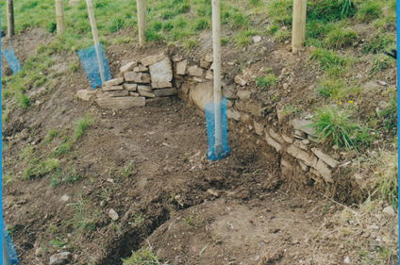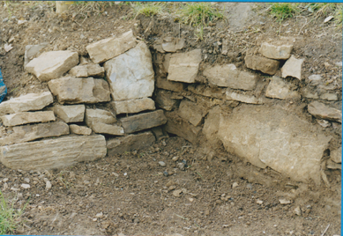Ab dem 10. April 1999 begannen die Mitglieder des Freundeskreises mit der Anlage des neu entstandenen Weinbergs unter Zuhilfenahme von Spaten, Harke und Schubkarre Pflanzlöcher auszuheben.
1.400 blaue Schutzhüllen
Alte Weinbergsmauer
Zur Verbesserung des Bodens wurden zwischen 5-7 m³ Pflanzerde als Sackware verteilt. Auch die Wege wurden in Ordnung gebracht. Da die Anpflanzung dieser doch recht großen Anzahl an Rebstöcken einigen Aufwand bedeutete, wurden die Arbeiten durch das Vereinsmitglied Heinrich Frank unterstützt: Er brachte ein zusätzliches Erdbohrgerät aus seinem Steinmetzbetrieb zum Einsatz.
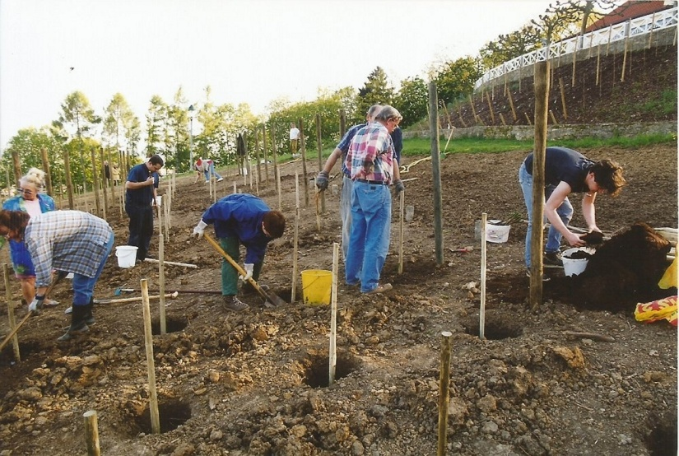Ausheben der Pflanzlöcher
Eine große Herausforderung, vor allem wegen der steilen Lage, stellte der Maschineneinsatz in den Rotweinparzellen dar. Dennoch wurden alle Pflanzlöcher zügig und in den erforderlichen Abständen angelegt. Für die Bodenverbesserung in MP II wurde zusätzlich Komposterde, die mit Moorpackungen des Staatsbades versetzt war, mit eingearbeitet.
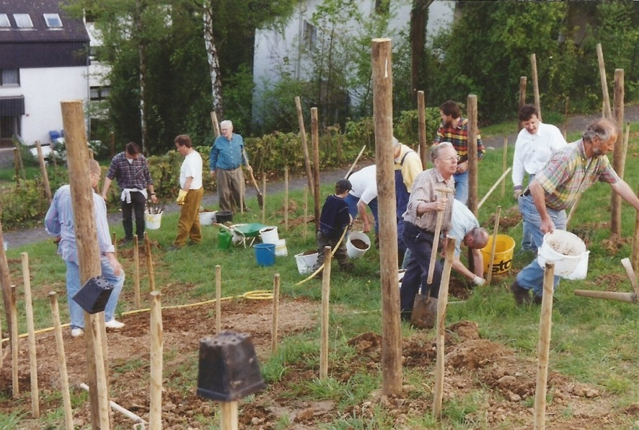Ausheben der Pflanzlöcher im Rotwein 1999
Zu aller Überraschung entdeckten die Weinfreunde bei diesen Vorbereitungs-arbeiten die Überreste einer alten Bruchstein-mauer, ein Teil der Einfriedung des alten Weinbergs. Die Mauer wurde zum Teil freigelegt, um sie auch für die Zukunft zu erhalten.
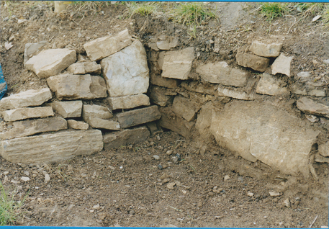Historische Bruchsteinmauer des Weinbergs aus dem 19. Jh.
Die Anpflanzung der Rebstöcke erfolgte im Abstand von 1,20 m, zuerst als Einzeltrieb hangabwärts, später wurde dann auf Doppeltriebziehung umgestellt. Die Ab-messung der Pflanzlöcher betrug 40 x 40 cm bei 50 cm Tiefe. Die neu gepflanzten Reben wurden mit über 1.400 blauen Schutzhüllen vor Verbiss geschützt. Die Bewässerung der neu gepflanzten Rotweinreben erfolgte mittels Schlauch über einen Anschlusshydrant an der Jugendherberge. Da der Wasserdruck von unten fehlte, wurde die Bewässerung der Weißweinreben über einen städtischen Was-serwagen, der oben am Parkplatz Café Johannisberg abgestellt wurde, durchgeführt.
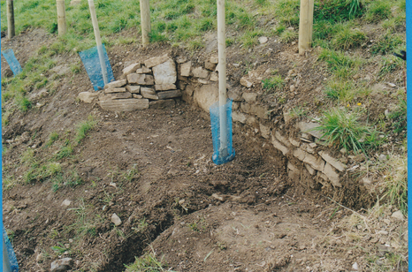1.400 Schutzhüllen gegen Verbiss
Im November 1999 waren alle Arbeiten für einen erfolgreichen Weinanbau am Johannisberg durchgeführt, bis auf die Ver-drahtung der letzten Parzellen. Doch auch diese Arbeiten waren im April 2000 abge-schlossen. Nun galt es, die Rebstöcke über das Weinjahr fachgemäß zu behandeln und zu pflegen.
4.1.6. Die Finanzierung
Finanziert wurden die Kosten für das Pflanzen der Reben, die Neugestaltung der gesamten Anlage, die Anschaffung von Geräten, Maschinen und Weinfässern durch eine Umlage an alle aktiven und passiven Mit-glieder, aus den Jahresbeiträgen der Mit-glieder sowie aus Erlösen durch die Teilnahme an Veranstaltungen wie dem Bad Nauheimer Christkindlmarkt. Eine weitere Quelle waren Spenden von Handwerksbetrieben und Privatpersonen.
So unterstützte die Fa. Steinmetzbetrieb Heinrich Frank die Weinfreunde mit Gerät-schaften wie z.B. Erdbohrer für die Pflanz-löcher. 100 Rosenstöcke wurden von den Steinfurther Betrieben RosenUnion, Bioland Rosen Werner Ruf und Walter Schultheiß gespendet. Zu den Bad Nauheimer Spendern zählten unter anderem: die Oberhessischen Versorgungsbetriebe (OVAG), die Klinik am Südpark, die Seniorenresidenz am Park, die Bad Nauheimer Stadtwerke und die Bad Nauheimer Mineralquellen.

4.1.7. Die Kommunikation mit den Behörden
Für den Freischnitt der Blickachse war die Genehmigung zahlreicher Behörden not-wendig. Hierzu zählten die Naturschutz-behörde des Wetteraukreises, das Grün-flächenamt sowie die Denkmalschutz-behörde und das Baubetriebsamt der Stadt Bad Nauheim. Ferner das Hessische Ministerium für Umweltschutz, Landwirtschaft und Forsten und das Hessische Ministerium für Umwelt, ländlichen Raum und Ver-braucherschutz, Wiesbaden. Auch erforderte die längerfristige Nutzung eines landes-eigenen Grundstücks einen entsprechenden Pachtvertrag, da der Weinanbau speziellen gesetzlichen Anforderungen unterlag/unter-liegt. Ein „gewöhnlicher“ landwirtschaftlicher Pachtvertrag war nicht ausreichend.
Das Hessische Staatsbad Bad Nauheim, welches 1998 im Rahmen der Kommu-nalisierung von der Stadt Bad Nauheim übernommen wurde, erarbeitete im Juni 1999 einen Vertragsentwurf. Am 31. August 1999 wurde zwischen der Stadt Bad Nauheim und dem Freundeskreis Weinbau am Johannis-berg ein Pachtvertag über die Dauer von 15 Jahren (1.11.1998 bis 31.10.2013) geschlossen. Die Weinfreunde erhielten eine Bescheini-gung vom Weinbauamt mit Weinbauschule Eltville über die Anpflanzung von Weinreben auf einer durch den Parzellenplan mit Einzel-parzellen à 100 m³ beschriebenen Fläche in der Gemarkung Bad Nauheim.
Da der Freundeskreis vor 2005 noch keine Räumlichkeiten für den Vereinsbetrieb hatte schloss er mit der Stadt Bad Nauheim einen Nutzungsvertrag ab, der gestattete, den Sitzungssaal im Rathaus für seine Vorstands-arbeit zu verwenden. Nach der Einweihung des neuen Vereinsheimes „Parzelle 21“ wurde die Nutzung des Sitzungssaals beendet.
Bereits in der ersten Satzung (§10.2) sicherte sich die Stadt Bad Nauheim einen Sitz für einen Berichterstatter für das Weinbergprojekt im Vorstand des Vereins. Diese Aufgabe nahmen Im Laufe der Zeit verschiedene Ratsmitglieder ein. Erstes amtliches Mitglied im Vorstand wurde Klaus Ritt, der es 2001 niederlegte. Ihm folgte bis April 2003 Rita Steinhauer. Danach hatte Ulrich Eisenreich das Amt bis im Juni 2006 inne. 2006 übernahm der Stadtverordnete Gerhard Hahn das Amt, Zuletzt hatte es der Brandschutzdezernent der Stadt, Peter Baumann, inne.
In der Jahreshauptversammlung des Vereins 2016 wurde diese Punkt aus der Satzung gestrichen, da der Weinanbau am Johannis-berg kein Projekt mehr war. Der Kontakt zur Stadt hatte sich ohnehin schon länger auf den 1. Vorstand verlagert.
Die Unerfahrenheit mit dem Weinbaurecht führte in den ersten Jahren des Vereins-betriebs zu einigen Konflikten mit dem Wein-bauamt. In einem Schreiben vom 16. Januar 2002 teilt das Weinbauamt auf die Anfrage des Vereins vom 9. Oktober 2001 mit, dass gemäß § 3 Abs. 3 der Weinverordnung in Verbindung mit § 7 Abs. 2 Nr. 1 und 3 des Weingesetzes „die Bezeichnungen der Weine, die aus Rebanpflanzungen der sogenannte „100 qm Regelung“ erzeugt wurden, nicht mit verwechselbaren oder mit zur Irreführung geeigneten Angaben versehen sein dürfen." Eine Irreführung sei insbesondere bei geo-graphischen Angaben (Ortsbezeichnung und/oder Katasternamen) und bei Qualitäts-bezeichnungen (Landwein, Qualitätswein, Kabinett, usw) gegeben. Phantasiebezeich-nungen wie z.B. „Ratsherrtrunk“, „Konvents-tröpfen“ oder ähnliche Begriffe könnten je-doch für den privaten Gebrauch angegeben werden. Weine, die aus den oben genannten Anlagen stammen, dürften zudem nicht in den Verkehr gebracht werden. Auch ein Ver-schenken stelle ein Inverkehrbringen dar.
Im Jahr 2002 bemühte sich der Verein auch um die Eintragung seines Weins in die Weinbergrolle, was allerdings kostenpflichtig abgelehnt wurde. Die Beschwerde des Vereins wegen der Verfahrenskosten hatten keinen Erfolg.

